Министерство образования Республики Беларусь

Учреждения образования

«Брестский государственный технический университет»

Кафедра ИИТ

Лабораторная работа №9

По дисциплине МОИС

«ВЫБОРКИ (ПЕРЕСТАНОВКИ, СОЧЕТАНИЯ, РАЗМЕЩЕНИЯ)»

Выполнил

Студент группы ИИ-23

Макаревич Н.Р.

Проверил

Козинский А.А.

Брест 2024

**Задания для выполнения (общее)**

1. Реализовать алгоритм построения ВСЕХ перестановок М натуральных

чисел. Выполнить все пункты указаний к тестированию. Оценить

максимальное М, для которого ваш личный ноутбук выполняет такую

реализацию за время меньшее (120 секунд ).

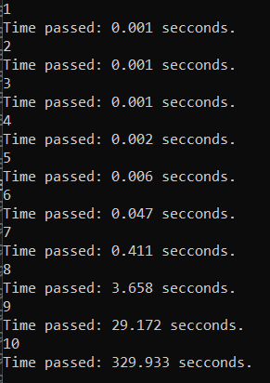 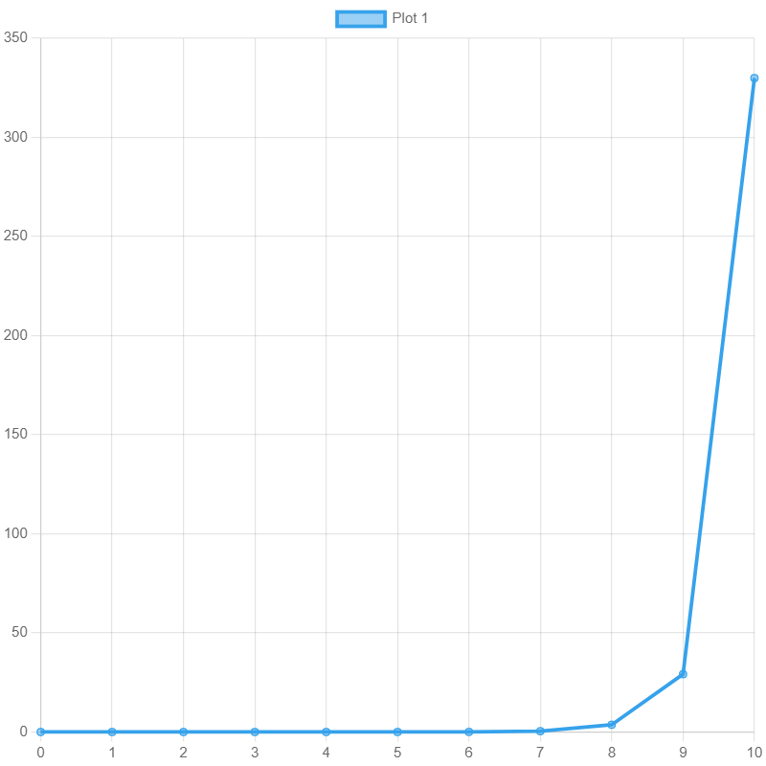

3. Подсчитать количество целых чисел, меньших п, в записи которых нет ни одной пятерки.

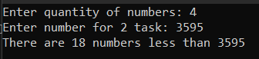

3. Перестановке (а1, а2, ... , аn) соответствует таблица инверсий (d1, d2, ..., dn). Определить, какой перестановке будет соответствовать таблица инверсий (n-1-d1, n-2- d2 ...0 - dn).

Перестановки: Инверсии: Новые перестановки:

